作 者 推 荐

妮娜·阿兰（Nina Allan）

作者简介：

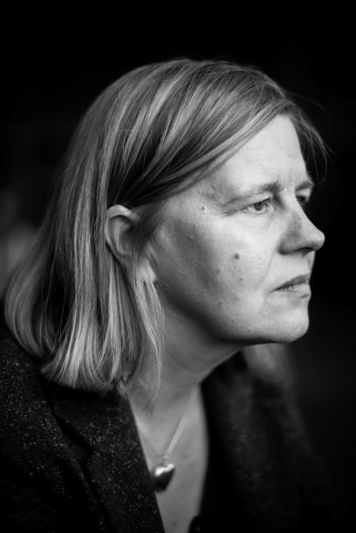
妮娜·阿兰（Nina Allan）的首部小说《竞赛》（THE RACE）入围了约翰·坎贝尔奖（John Campbell Award）、英国科幻小说协会奖以及Kitchies奖短名单。

她曾获得英国科幻小说协会奖短篇小说奖，法国幻想大奖以及Aeon Award。她曾四度入围英国幻想小说奖短名单，并在2014年入围雪莉·杰克逊奖（Shirley Jackson Award）终选名单。
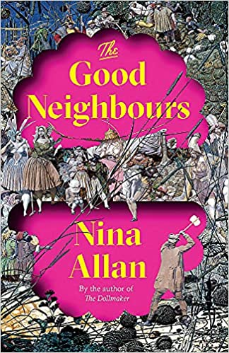
中文书名：《厚道邻居》
英文书名：The Good Neighbours
作 者：Nina Allan
出 版 社：riverrun
代理公司：United Agents/ANA/ Claire Qiao
出版时间：2021年7月
代理地区：中国大陆、台湾
页 数：304页
审读资料：电子稿
类 型：小说

内容简介：

凯斯是一名摄影师，她希望成为一名自由职业者，她在一家唱片店里工作以支付房租，并与她的经纪人史蒂夫一起勉强度日。他认为她的摄影是侦探工作，把注意力吸引到那些本来会被忽视的事情上，也许他是对的…

她开始了她的新项目----拍摄凶宅----这是她18岁离开格拉斯哥后第一次回到她长大的小岛。比特岛深深扎根于她的认知之中:俯瞰海湾的通风房子、无处可去的感觉、对儿时朋友雪莉·克雷吉的记忆，以及她的家人被父亲约翰·克雷吉杀害带来的的毁灭性打击。

到了克雷吉家，凯思发现住在那里的是金融分析师爱丽丝·拉赫曼。她试图逃离城市生活方式，以及她在那个世界中感受到的焦虑，促使她离开伦敦，在岛上定居。这种陌生感拉近了他们的距离，促使他们重新调查克雷吉谋杀案。现在，在克雷吉家的围墙内，凯斯可以揭开约翰·克雷吉邪恶的真相和他的好奇:他对理查德·达德的作品和当地神话的痴迷。

《厚道邻居》是对过去不可知的探究，是我们试图使事件符合我们解释它们的需要;回忆的不可靠性以及神话塑造人类叙事的力量。妮娜·阿兰巧妙地将想象和现实编织在一起，创造了一个神奇的、令人难以忘怀的故事，讲述的是我们的记忆、痴迷和大脑逃避创伤时经常出现的阈值空间。
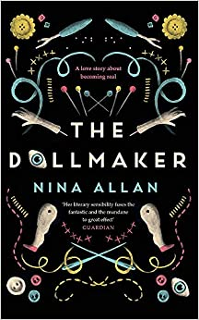
中文书名：《人偶师》
英文书名：THE DOLLMAKER
作 者：Nina Allan
出 版 社：Quercus
代理公司：United Agents/ANA/ Claire Qiao
出版时间：2019年4月
代理地区：中国大陆、台湾
页 数：416页
审读资料：电子稿
类 型：小说

内容简介：

《人偶师》（THE DOLLMAKER）一书是一本闪耀着奇妙光彩的故事。表面上，这是一个侏儒和疯子之间扭曲的爱情故事，但深入其内，你会发现这是一个具有浓重哥特黑暗色彩的，充满人偶、怪胎元素，讲述了人性在正常与非正常之边界所发生的，有关爱和探寻的故事。

安德鲁·加维是一位人偶师、人偶收藏者。一天，他在本地报纸上发现了一则小广告，要求有线索的人提供一个叫做伊娃·查普林的波兰人偶师的信息。安德鲁莫名被这则广告吸引，联系之后与对方一位叫做布拉伯·温特斯的神秘女人开始了通信。刚开始两人还是普通的信息交流，不过随着时间的推移，安德鲁渐渐爱上了她，并决定去布拉伯生活的康沃尔西部去找她。

这是一段艰难的旅程，一路上安德鲁遭遇了种种挫折。他没有告诉布拉伯自己为何要去见她，同时也没有向对方揭露，自己其实是一个侏儒人。更加反转的是，当安德鲁真正到达了布拉伯的寄信地址，却发现，这里其实是一处疯人院……

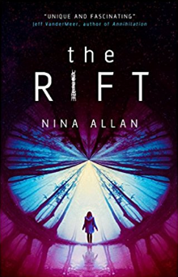
中文书名：《裂缝》
英文书名：THE RIFT
作 者：Nina Allan
出 版 社：Quercus
代理公司：United Agents/ANA/Claire Qiao
出版时间：2017年7月
代理地区：中国大陆、台湾
页 数：432页
审读资料：电子稿
类 型：科幻小说

内容简介：

赛琳娜和朱丽叶是一对姐妹，两人自小亲密无间，但随着长大成人，一条裂缝逐渐在两人间形成……

然而，比起两人之间的间隙，还有更大的裂缝存在。17岁的时候，朱丽叶失踪了。直到20年后，赛琳娜才再次见到朱丽叶，而朱丽叶则告诉赛琳娜，这20年间，她一直生活在另一个星球上。赛琳娜陷入了两难的境地，她不知道是该相信朱丽叶所说的一切，还是认为她受到了人格的伤害，一切都只是她的臆想。如果相信朱丽叶所说的话，会不会自己也失去理智变成一个幻想的疯子？朱丽叶真的如同自己所说经历了这些的话？如果不是的话，她究竟想从赛琳娜身上获得什么？

《裂缝》（THE RIFT）是一部关于幻觉和真实、记忆和现实的小说，它讲述了如果我们所坚信的世界受到质疑时，人的心智会发生怎样的变化。

谢谢您的阅读！
请将反馈信息发至： 乔明睿（Claire）
安德鲁﹒纳伯格联合国际有限公司北京代表处
北京市海淀区中关村大街甲59号中国人民大学文化大厦1705室, 邮编：100872
电话：010-82449026
传真：010-82504200
手机：15804055576
Email: Claire@nurnberg.com.cn
网址：www.nurnberg.com.cn
微博：http://weibo.com/nurnberg
豆瓣小站：http://site.douban.com/110577/
微信订阅号：ANABJ2002

